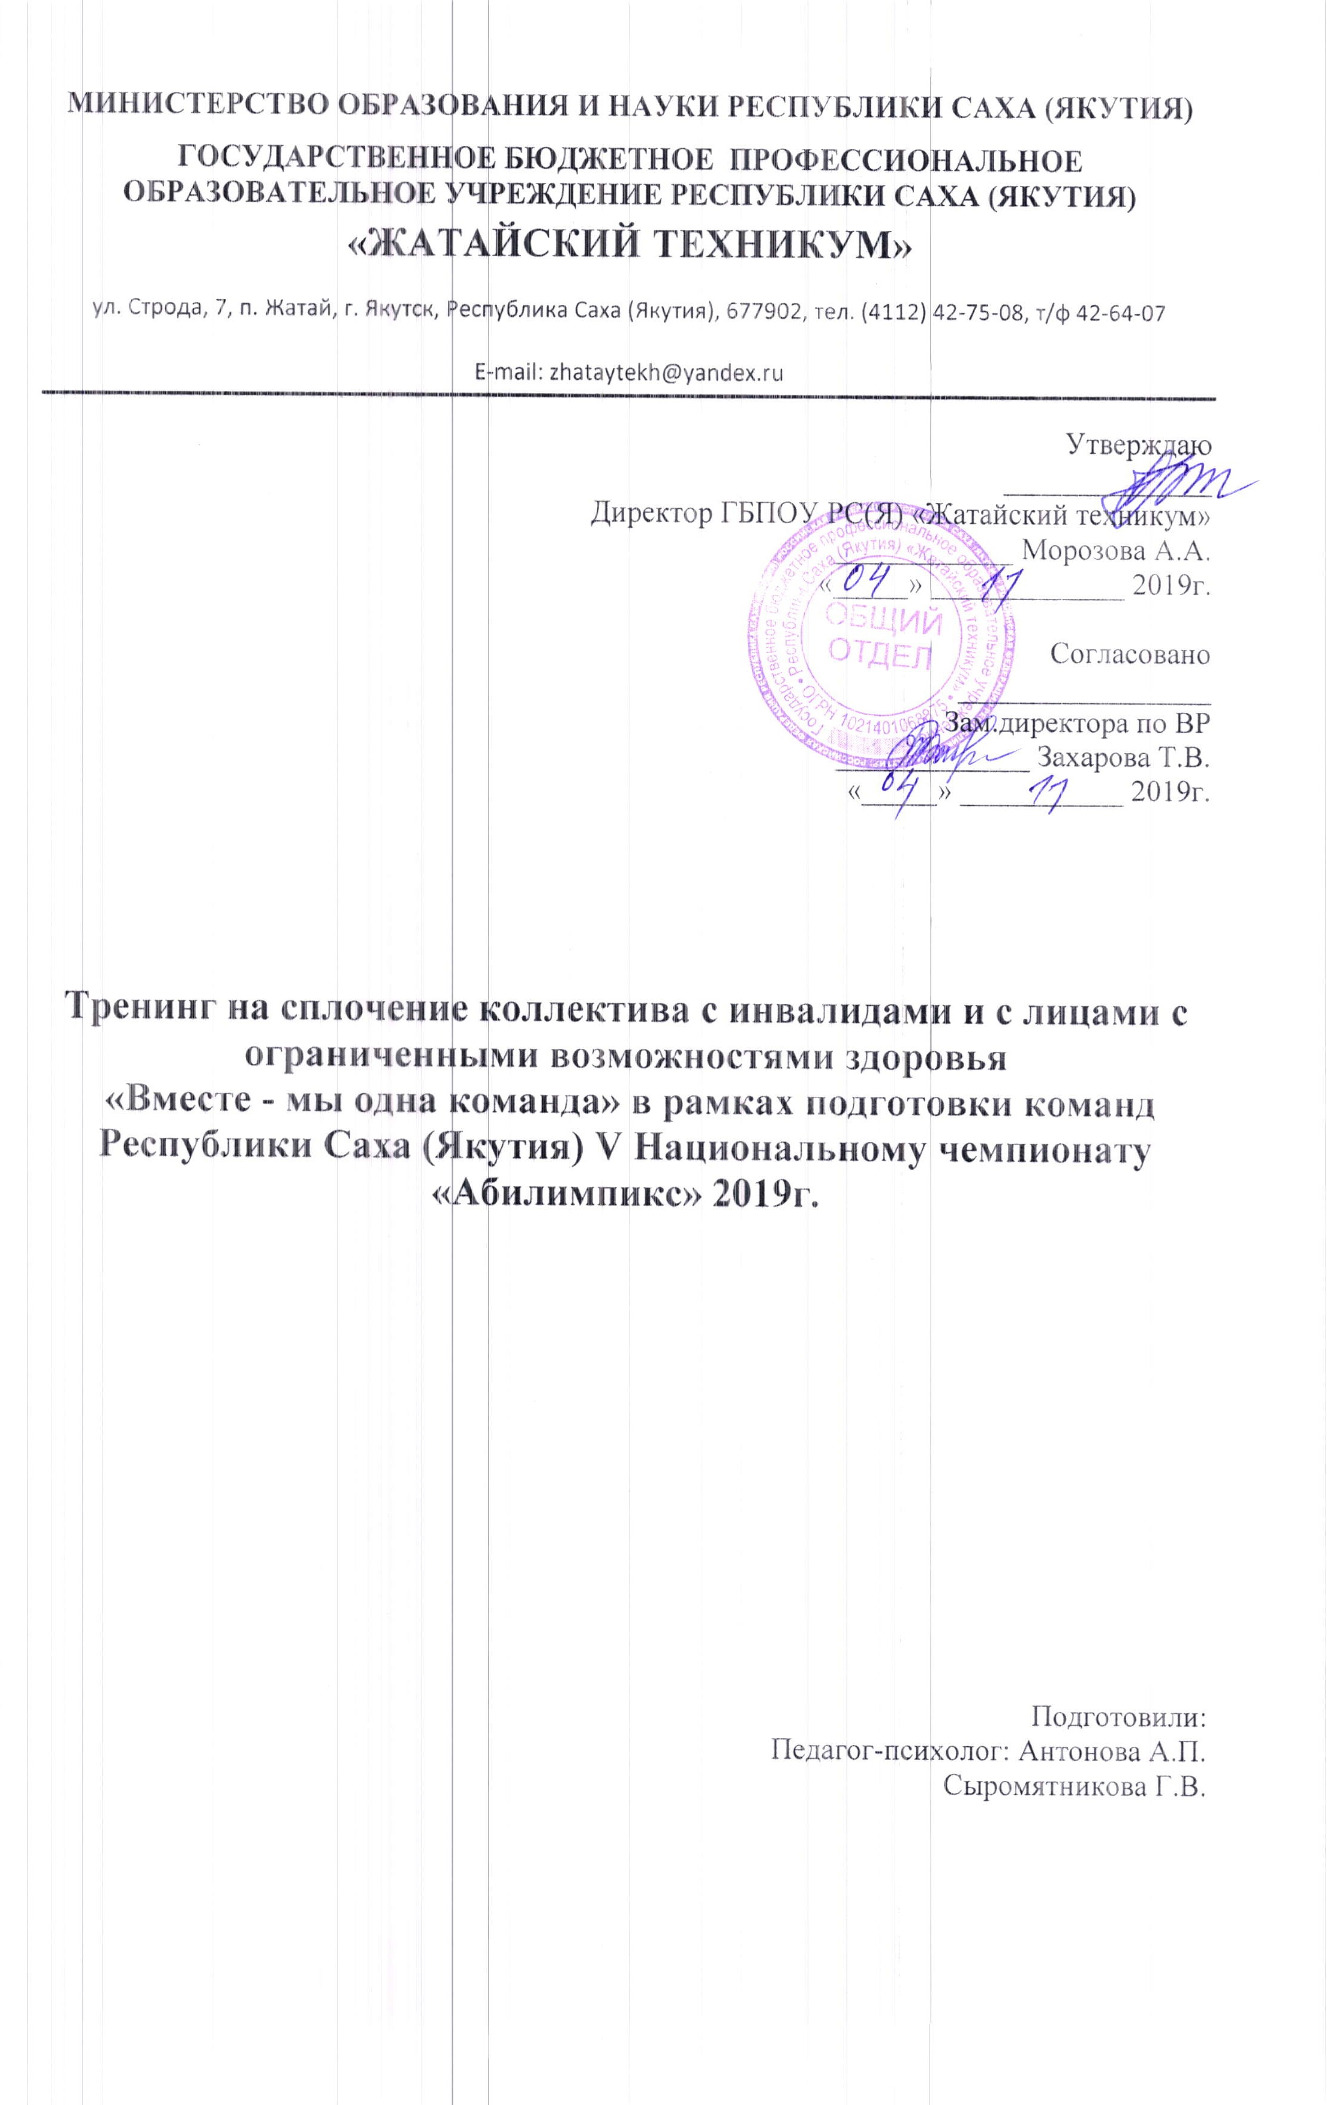

Тренинг на сплочение коллектива с инвалидами и с лицами с ограниченными возможностями здоровья «Вместе - мы одна команда» в рамках подготовки команд Республики Саха (Якутия) V Национальному чемпионату «Абилимпикс» 2019г
Цель:
Сплочение коллектива и построение эффективного командного взаимодействия. Объединение участников группы для совместного решения поставленных задач, приобретение умения в выражении симпатии и уважения участников друг к другу.

Задачи:
- сформировать доверительные отношения в коллективе;
- развитие ответственности и вклада каждого участника в решении общих задач;
- формирование благоприятного психологического климата в группе;
- осознание каждым участником своей роли, функций в группе;
- развитие умения работать в команде;

Психолог: Здравствуйте! «В каждый момент нашей жизни мы должны стараться отыскивать не то, что отделяет от других людей, а то, что у нас с ними общего…» Эти слова принадлежат английскому писателю, художнику, литературному критику и поэту Джону Рескину.
Цель нашего занятия – это сплочение коллектива и построение эффективного командного взаимодействия.
Сплочение – это возможность для команды стать единым целым для достижений конкретных целей и задач. Ведь как хорошо когда тебя понимает и поддерживает твой товарищ, услышать и помочь когда необходима эта помощь, и понимать друг друга даже без слов. Сплоченный коллектив добивается многих вершин и побед.
Сегодня мне бы хотелось, чтобы вы немного побыли вместе, вне работы, учебы, проблем, постарайтесь получить удовольствие от общения друг с другом.
Разъяснение правил тренинга и условий.
К ним относятся:
- проявление активности
- говорить исключительно от себя
- слушать друг друга не перебивая
- не обсуждать за пределами тренинга происходящие упражнения

Ход тренинга:

- Знакомство: Нам предстоит большая совместная работа, а потому нужно познакомиться и запомнить имена друг друга. (участник называет свое имя и краткая информация о себе: например: Я участник Абелимпикса, какое образовательное учреждение, возраст и по какой компетенции) (7-10мин)
Цель: Познакомить участников тренинга друг с другом

Через следующее упражнение мы с вами поможем сплотиться , способствовать развитию уверенности в себе.

- Упражнение «Говорящие руки»
Цель: эмоционально-психологическое сближение участников.
Психологический смысл упражнения: происходит эмоционально-психологическое сближение участников за счет телесного контакта. Между ними улучшается взаимопонимание, развивается навык невербального общения. (7-10 мин)
Ход упражнения: Участники образуют два круга: внутренний и внешний, стоя лицом друг к другу. Ведущий дает команды, которые участники выполняют молча в образовавшейся паре. После этого по команде ведущего внешний круг двигается вправо на шаг.
Варианты инструкций:
1. Поздороваться с помощью рук.
2. Побороться руками.
3. Помириться руками.
4. Выразить поддержку с помощью рук.
5. Пожалеть руками.
6. Выразить радость.
7. Пожелать удачи.
8. Попрощаться руками.
Обсуждение: Что было легко, что сложно? Кому было сложно молча передавать информацию? Кому легко? Обращали ли внимание на информацию от партнера или больше думали, как передать информацию самим? Как Вы думаете, на что было направлено это упражнение?

- Разминочная игра: «Атомы и Молекулы» (около 3 минут)
Необходима небольшая первичная настройка: группу просят встать и закрыть глаза и представить, что каждый человек – маленький атом, а атомы, как известно, способны соединяться и образовывать молекулы, которые представляют собой достаточно устойчивые соединения. Далее следуют слова ведущего: «Сейчас вы откроете глаза и начнете беспорядочное движение в пространстве. По моему сигналу (сигнал оговаривается) вы объединитесь в молекулы, число атомов в которых я также назову – 2, 3, 4. Когда будете готовы, откройте глаза». Участники начинают свободное перемещение в пространстве и, услышав сигнал ведущего, объединяются в молекулы. Подвигавшись, некоторое время цельным соединением, молекулы вновь распадаются на отдельные атомы. Затем ведущий снова дает сигнал, участники снова объединяются и т. п.
Если последним числом атомов в молекуле будет два, то упражнение служит хорошим способом деления группы на пары для последующей работы.

Я предлагаю продолжить наш тренинг который поможет вам уверенно поддерживать беседы и легко проводить выступление перед большой аудиторией.

- Упражнение «Спящие львы»
Психологический смысл упражнения. Тренировка умения контролировать выражение своих эмоций, формирование стрессоустойчивости, сохранять невозмутимость даже в тех ситуациях, когда другие люди намеренно стремятся вывести из этого состояния. (10-20 мин)
Описание упражнения. Сидящие участники изображают спящих львов: «Как известно, львы спят с невозмутимым видом, но с открытыми глазами – вдруг обнаружится какая-то опасность?». Водящий свободно перемещается между ними. Его задача – вывести спящих с открытыми глазами львов из состояния невозмутимости, вызвать у них какую-либо эмоциональную реакцию. Для этого можно делать все что угодно, но не касаться физически других участников и не употреблять в их адрес оскорбительных, нецензурных выражений. Как только водящему удалось вызвать эмоциональную реакцию (например, смех) у какого-то из участников, играющих роли львов, тот встает со своего места и присоединяется к водящему, теперь они «тормошат» остальных игроков уже вдвоем. Когда не выдержит третий участник, он, присоединяется к водящим и т. д. Побеждает тот, кто дольше всех сможет, сохранив невозмутимость, удержаться в положении «спящего льва».
Обсуждение. Какие способы саморегуляции использовали те участники, которым удалось дольше других сохранить невозмутимость, пробыть в положении «спящих львов»? Где в жизни может пригодиться умение сохранять спокойствие? Что важнее: умение не демонстрировать какие-либо эмоции в ответ на происходящее вокруг или умение вообще не испытывать их, внутренне «отключаться» от происходящего?
Психолог: вот и подходит к концу наш тренинг. За это время мы с вами поиграли и конечно же устали. Давайте немного с вами отдохнем и по фантазируем. А в этом нам поможет
- Релаксационное упражнение «Полёт к звезде» (6-7 мин)
Цель: снятие психоэмоционального напряжения; снятие мышечных зажимов; отработка навыка рефлексии.
Когда рождается человек, то на небе загорается его звезда, чтобы светить ему весь его век. Она горит так ярко, что её спасательной энергии хватает на долгие-долгие годы, она оберегает нас, спасает, даёт надежду и силы.
И сегодня я предлагаю совершить вам путешествие, но это будет необычное путешествие, мы совершим полёт к звезде, к своей звезде.
Сядьте поудобнее и закройте глаза, положите руки на колени ладонями вверх. Сделайте глубокий вдох и выдох…
Вы чувствуете, как ваши ноги постепенно отрываются от земли, а тело становится невесомым, очень лёгким… и вы начинаете медленно-медленно подниматься вверх, к небу. Посмотрите вниз: всё, что раньше вас окружало (дома…, улицы…, деревья…, парки…, машины…) всё становится маленьким, едва заметным.
А если вы поднимите голову вверх, то увидите всё то, что раньше казалось недосягаемым, далёким. Вот - приближающееся небо. Вы летите сквозь пушистые облака, потрогайте их руками, пусть их прохлада останется на ваших ладонях. Вы стремительно летите мимо холодных комет, а сейчас пролетаете мимо солнца. Почувствуйте его приятное тепло, пусть оно согреет вас. Вы путешествуете по огромному небесному миру, встречаете различные звёзды… А где же Ваша звезда?.. Вот…она… Посмотрите, какая она? Большая или маленькая? Холодная как лёд или горячая, как пламя костра? Какого она цвета? Может быть голубая, жёлтая, красная?.. Какой она формы? Круглая или остроконечная?
Дотроньтесь до своей звезды и попросите у неё всё то, в чём вы нуждаетесь, что вам так необходимо: попросите добра, счастья, спокойствия, здоровья, умиротворения, хорошего настроения и удачу.
А теперь обязательно улыбнитесь ей и поблагодарите свою звезду за всё: за то, что она просто существует, она ваша, светит только для вас, что она сопровождает вас всю жизнь, что она даёт вам силы и энергию…
А теперь нам необходимо возвращаться домой. Попрощайтесь со своей звездой и пообещайте, что теперь, в минуты беспокойствия, тревоги вы будете помнить, что у вас есть ОНА…, вы будете помнить, что это - источник сил, энергии, света, добра и удачи.
Почувствуйте, как постепенно тяжелеют ваши ноги, а тело становится грузным… вы начинаете свой путь обратно, домой. Вы летите сквозь пушистые облака, потрогайте их руками, пусть их прохлада останется на ваших ладонях. Вы стремительно летите мимо холодных комет, а сейчас пролетаете мимо Солнца.
Если вы поднимите голову вверх, то увидите всё то, что раньше казалось огромным, могущественным (звёзды, кометы, планеты, облака), постепенно становится всё меньше и меньше… Вот – приближающаяся Земля. Реки, озёра, луга, парки, дома, люди… всё - становится более крупным, более заметным…
Сохраните в памяти эти чувства, которые вы испытали сегодня… И пусть ваша звезда далеко, но каждый раз, как только вы устали, или у вас грустное настроение, или вам просто нужны свежие силы… просто навестите ее, совершите это необычное путешествие...
Когда я досчитаю до 5, вы сможете открыть глаза и снова оказаться в этой комнате…
Психолог: Какие ваши ощущение после релаксационного текста «Полет к звезде» у кого получилась представить то что я зачитывала? Что именно?
- Упражнение «Подарок»
Цель: положительное завершение тренинга, рефлексия.
Психологический смысл упражнения: Ритуал, позволяющий завершить тренинг красиво и на положительной эмоциональной ноте. (3-5 мин)
Описание упражнения:
Психолог: «Давайте подумаем, что мы могли бы подарить Вашей группе, чтобы взаимодействие в ней стало еще эффективнее, а отношения в ней – более сплоченными? Давайте скажем, что каждый из нас дарит группе. Я, например, дарю вам оптимизм и взаимное доверие». Далее каждый из участников высказывается, что он хотел бы подарить группе. «Давайте наградим себя за успешное плавание аплодисментами!»
Обсуждение: «Наш тренинг подошел к завершению. Хочу спросить у Вас, что нового вы сегодня узнали? Что полезного вынесли для себя, для группы? Ну вот, все подарки подарены, игры пройдены, слова сказаны. У меня к вам пожелание, всегда думайте о последствиях ваших слов и действий, вдруг они могут кого-то обидеть, причинить боль! И как приятно, когда ваши слова несут другим радость и хорошее настроение, давайте пожелаем друг другу всего самого хорошего.

- Рефлексия, подведение итогов (10 минут)
Психолог: «Наш тренинг подходит к концу. Вы сегодня не только узнали друг друга по именам, но познакомились еще ближе и это, надеюсь, заложило основу для дальнейшего общения. Давайте подведем итоги сегодняшнего занятия».
Далее каждый участник по кругу отвечает на вопросы:
– Что сегодня больше всего понравилось?
– Что оказалось полезным?
– Что почувствовал?
Вы все были активны, слаженно работали в команде. Не забывайте, что Вы – единое целое, каждый из Вас – важная и необходимая, уникальная часть этого целого! Вместе Вы – сила! Спасибо всем за участие!»

